Минобрнауки России
Юго-Западный государственный университет

Кафедра программной инженерии

Лабораторная работа №5
по дисциплине «Компьютерная графика»
«Попиксельные преобразования»

Выполнили: студенты группы ПО-42б
Кривоухова А.В.
Вялых Ю.С.

Проверил: старший преподаватель
Ефремов В.В.

Курск 2026 г.

Вариант – 17

Цель работы: освоение навыков обработки растровых изображений с помощью алгоритмических языков программирования путём
изменения характеристик отдельных пикселей.
Задание:
1. Разработать алгоритм и программу для чтения из файла, пре образования и записи в файл графической информации по варианту. Программа включает в себя:
– чтение пары изображений из файла;
– попиксельная обработка изображения;
– наложение одного изображения на другое;
– сохранение созданных изображений в файл на диске.
2. Ответить на контрольные вопросы.
3. Оформить отчёт.

Ход работы
Программа на языке Python: https://github.com/Krivoukhova/Computer-Graphics/tree/master/%D0%9B%D0%A05
Задание:
№ | Преобразование | Наложение
17 | Убрать синий компонент у точек, яркость которых больше 75% | Точечный свет

На форме (рис. 1) предусматриваем 6 объектов Button: для загрузки, обработки и сохранения изображений. Также предусматриваем 4 объекта Frame для отображения загруженных и обработанных изображений.

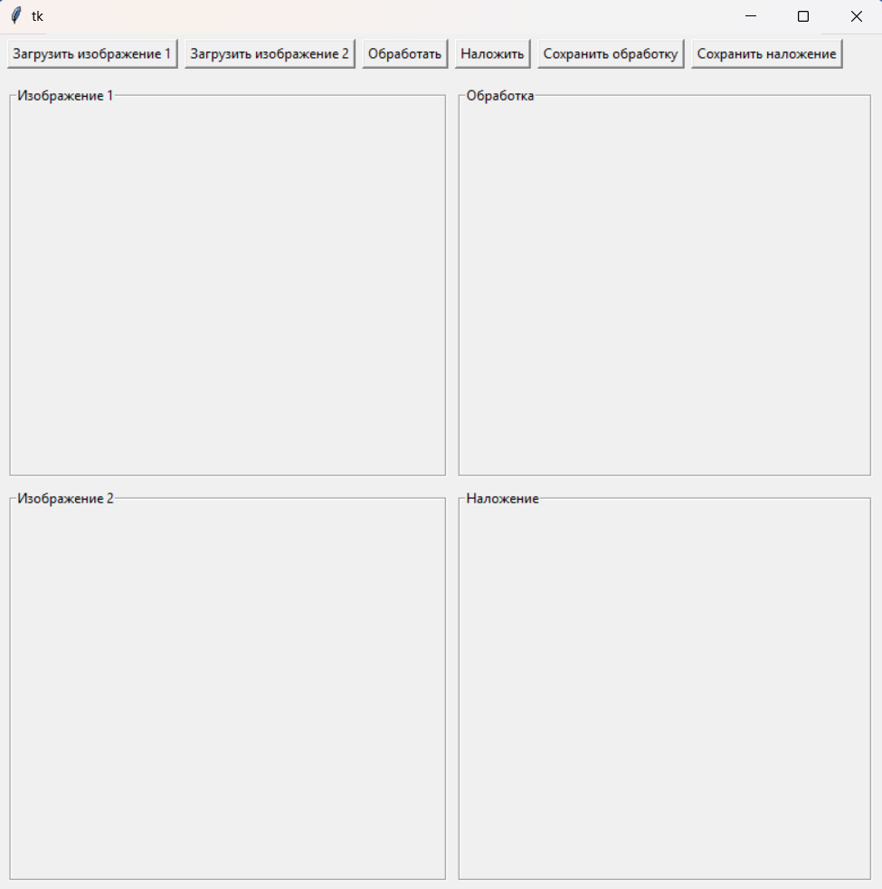
Рис. 1. Разработка формы для программы

Имеются 2 исходных изображения (см. рис. 2 и рис. 3), которые будут обрабатываться программой.

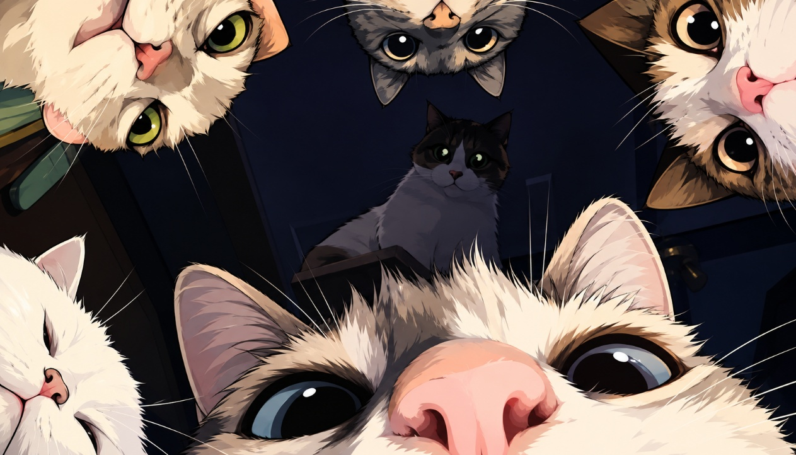
Рис. 2. Первое исходное изображение

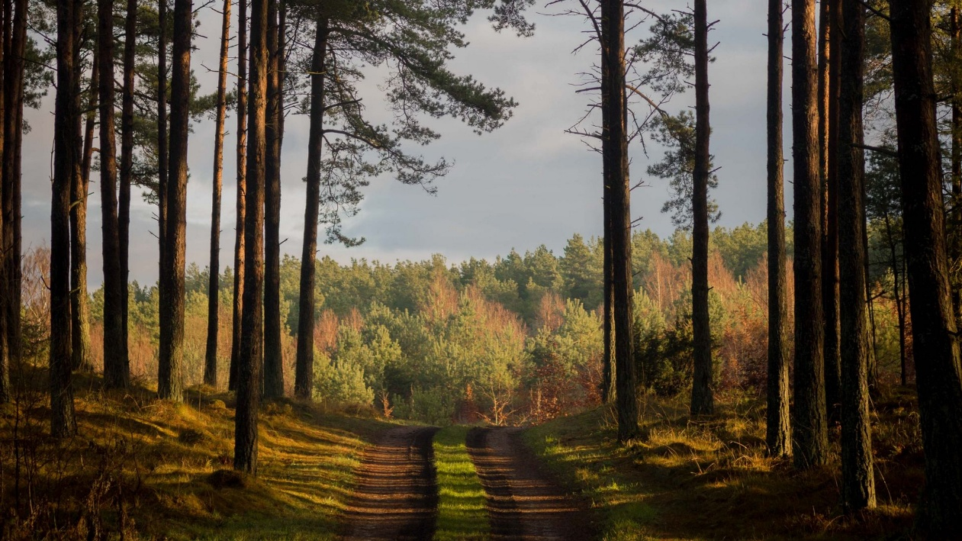
Рис. 3. Второе исходное изображение

Загружаем изображения в программу, затем нажимаем соответствующие кнопки для обработки. На рис. 4 видим полученный результат.
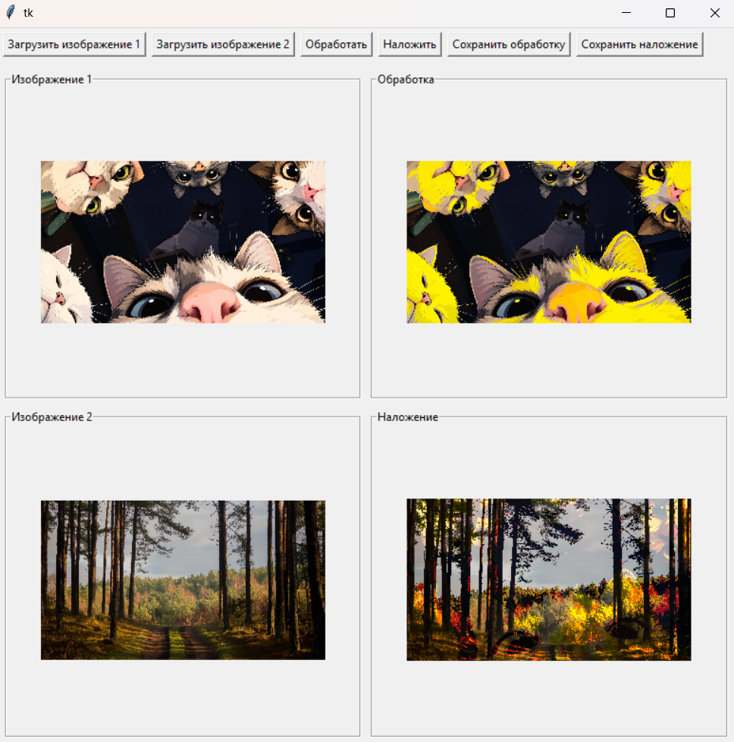Рис. 4. Результат выполнения программы

Полученные изображения сохраняем в формате ppm. При конвертации изображений в формат, поддерживаемый средством просмотра изображения, наблюдаем следующее (см. рис. 5 и рис. 6).
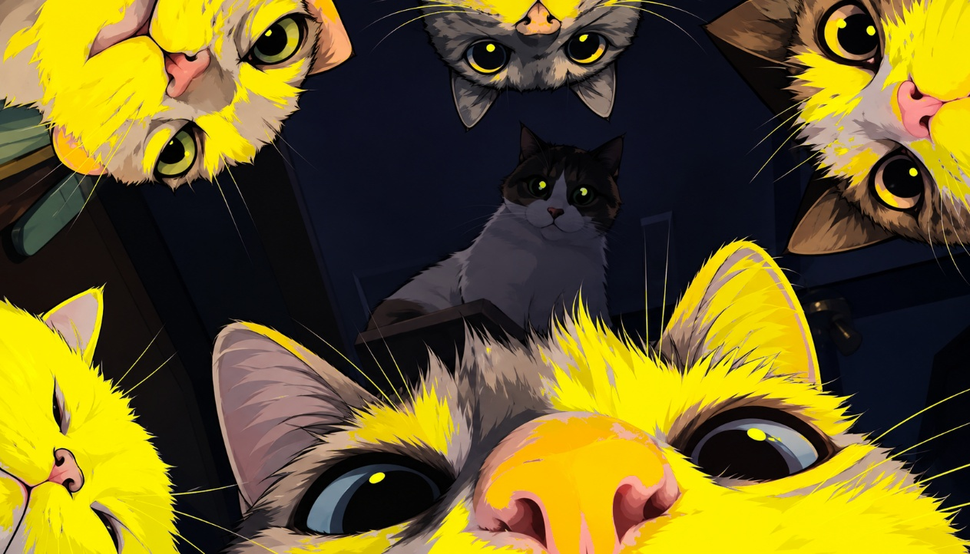
Рис. 5. Преобразование изображения

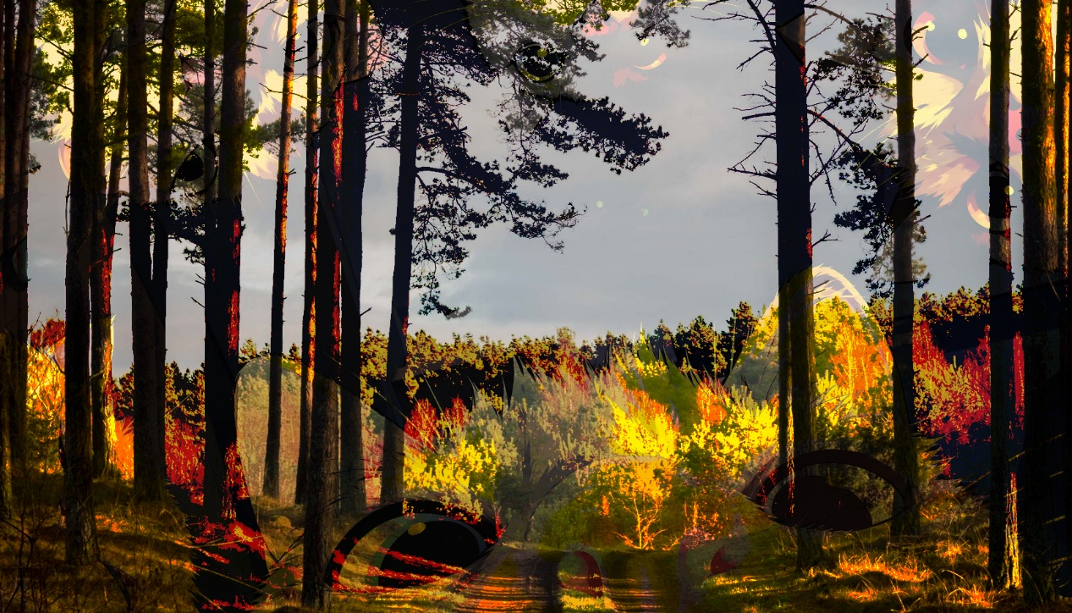
Рис. 5. Наложение изображений

Код программы

import os
import tkinter as tk
from tkinter import filedialog, messagebox
from PIL import Image, ImageTk
import numpy as np

SUPPORTED_EXTS = [
'.png', '.jpg', '.jpeg', '.bmp', '.tif', '.tiff',
'.gif', '.webp', '.ppm', '.pgm', '.pbm', '.ico',
]

FILETYPES = [
('Все поддерживаемые', ' '.join(f'*{e}' for e in SUPPORTED_EXTS)),
('PNG', '*.png'),
('JPEG', '*.jpg *.jpeg'),
('BMP', '*.bmp'),
('TIFF', '*.tif *.tiff'),
('GIF', '*.gif'),
('WEBP', '*.webp'),
('PPM/PGM/PBM', '*.ppm *.pgm *.pbm'),
('Все файлы', '*.*'),
]

def read_image(path):
img = Image.open(path)
img = img.convert('RGBA')
bg = Image.new('RGBA', img.size, (255, 255, 255, 255))
bg.alpha_composite(img)
img = bg.convert('RGB')
return np.array(img, dtype=np.uint8)

def save_image(path, arr):
img = Image.fromarray(arr.astype(np.uint8), mode='RGB')
ext = os.path.splitext(path)[1].lower()
if ext in ('.jpg', '.jpeg'):
img.save(path, quality=95, subsampling=0)
else:
img.save(path)

def remove_blue_high_brightness(img):
result = img.astype(np.float32).copy()
r = result[:, :, 0]
g = result[:, :, 1]
b = result[:, :, 2]

v = 0.2125 * r + 0.7154 * g + 0.0721 * b

mask = v > 0.75 * 255.0

result[:, :, 2] = np.where(mask, 0.0, b)

return np.clip(result, 0, 255).astype(np.uint8)

def pin_light(base, top):
c1 = base.astype(np.float32) / 255.0
c2 = top.astype(np.float32) / 255.0

res = np.where(c2 < 0.5, np.minimum(c1, c2), np.maximum(c1, c2))

return np.clip(res * 255.0, 0, 255).astype(np.uint8)

def align_images(img1, img2):
h = min(img1.shape[0], img2.shape[0])
w = min(img1.shape[1], img2.shape[1])
return img1[:h, :w], img2[:h, :w]

class App:
def __init__(self, root):
self.root = root

self.img1 = None
self.img2 = None
self.processed = None
self.blended = None

self.name1 = None
self.name2 = None

self._build_ui()

def _build_ui(self):
btn_frame = tk.Frame(self.root)
btn_frame.pack(side=tk.TOP, fill=tk.X, padx=5, pady=5)

tk.Button(btn_frame, text='Загрузить изображение 1',
command=self.load_img1).pack(side=tk.LEFT, padx=3)
tk.Button(btn_frame, text='Загрузить изображение 2',
command=self.load_img2).pack(side=tk.LEFT, padx=3)
tk.Button(btn_frame, text='Обработать',
command=self.process).pack(side=tk.LEFT, padx=3)
tk.Button(btn_frame, text='Наложить',
command=self.blend).pack(side=tk.LEFT, padx=3)
tk.Button(btn_frame, text='Сохранить обработку',
command=self.save_processed).pack(side=tk.LEFT, padx=3)
tk.Button(btn_frame, text='Сохранить наложение',
command=self.save_blended).pack(side=tk.LEFT, padx=3)

img_frame = tk.Frame(self.root)
img_frame.pack(side=tk.TOP, fill=tk.BOTH, expand=True, padx=5, pady=5)

self.labels = {}
titles = [
('img1', 'Изображение 1'),
('processed', 'Обработка'),
('img2', 'Изображение 2'),
('blended', 'Наложение'),
]
for idx, (key, title) in enumerate(titles):
f = tk.LabelFrame(img_frame, text=title, width=300, height=300)
f.grid(row=idx // 2, column=idx % 2, padx=5, pady=5, sticky='nsew')
f.grid_propagate(False)
lbl = tk.Label(f)
lbl.pack(fill=tk.BOTH, expand=True)
self.labels[key] = lbl

img_frame.rowconfigure(0, weight=1)
img_frame.rowconfigure(1, weight=1)
img_frame.columnconfigure(0, weight=1)
img_frame.columnconfigure(1, weight=1)

self.status = tk.Label(self.root, text='Готово', anchor='w',
relief=tk.SUNKEN)
self.status.pack(side=tk.BOTTOM, fill=tk.X)

def _show(self, key, arr):
h, w, _ = arr.shape
max_size = 300
scale = min(max_size / w, max_size / h, 1.0)
new_w, new_h = max(1, int(w * scale)), max(1, int(h * scale))
pil = Image.fromarray(arr).resize((new_w, new_h), Image.NEAREST)
tkimg = ImageTk.PhotoImage(pil)
lbl = self.labels[key]
lbl.configure(image=tkimg)
lbl.image = tkimg

def _open_dialog(self, title):
return filedialog.askopenfilename(
title=title,
filetypes=FILETYPES)

def load_img1(self):
path = self._open_dialog('Выберите первое изображение')
if not path:
return
try:
self.img1 = read_image(path)
self.name1 = path
self._show('img1', self.img1)
self.status.config(
text=f'Загружено 1: {os.path.basename(path)} '
f'({self.img1.shape[1]}x{self.img1.shape[0]})')
except Exception as e:
messagebox.showerror('Ошибка', f'Не удалось открыть файл:\n{e}')

def load_img2(self):
path = self._open_dialog('Выберите второе изображение')
if not path:
return
try:
self.img2 = read_image(path)
self.name2 = path
self._show('img2', self.img2)
self.status.config(
text=f'Загружено 2: {os.path.basename(path)} '
f'({self.img2.shape[1]}x{self.img2.shape[0]})')
except Exception as e:
messagebox.showerror('Ошибка', f'Не удалось открыть файл:\n{e}')

def process(self):
if self.img1 is None:
messagebox.showwarning('Внимание',
'Сначала загрузите изображение 1')
return
self.processed = remove_blue_high_brightness(self.img1)
self._show('processed', self.processed)
self.status.config(text='Обработка выполнена')

def blend(self):
if self.processed is None or self.img2 is None:
messagebox.showwarning(
'Внимание',
'Нужны обработанное изображение 1 и изображение 2')
return
a, b = align_images(self.processed, self.img2)
self.blended = pin_light(a, b)
self._show('blended', self.blended)
self.status.config(
text=f'Наложение выполнено: {self.blended.shape[1]}x'
f'{self.blended.shape[0]}')

def _save_dialog(self, default_name):
return filedialog.asksaveasfilename(
title='Сохранить изображение',
initialfile=default_name,
defaultextension='.png',
filetypes=FILETYPES)

def _default_name(self, original, suffix):
if original is None:
return f'result_{suffix}.png'
base = os.path.splitext(os.path.basename(original))[0]
return f'{base}_{suffix}.png'

def save_processed(self):
if self.processed is None:
messagebox.showwarning('Внимание', 'Нет обработанного изображения')
return
path = self._save_dialog(self._default_name(self.name1, 'processed'))
if not path:
return
try:
save_image(path, self.processed)
self.status.config(text=f'Сохранено: {path}')
except Exception as e:
messagebox.showerror('Ошибка', f'Не удалось сохранить:\n{e}')

def save_blended(self):
if self.blended is None:
messagebox.showwarning('Внимание', 'Нет наложенного изображения')
return
path = self._save_dialog(self._default_name(self.name1, 'blended'))
if not path:
return
try:
save_image(path, self.blended)
self.status.config(text=f'Сохранено: {path}')
except Exception as e:
messagebox.showerror('Ошибка', f'Не удалось сохранить:\n{e}')

if __name__ == '__main__':
root = tk.Tk()
root.geometry('720x780')
app = App(root)
root.mainloop()

Контрольные вопросы
1. Что такое цвет?
Цвет — это субъективное ощущение, возникающее в мозге человека при восприятии световых волн различной длины, попадающих на сетчатку глаза.
2. Каковы основные параметры цвета?
Основными параметрами цвета являются тон, который определяет название цвета, насыщенность, характеризующая его чистоту и интенсивность, и светлота, показывающая, насколько цвет светлый или тёмный.
3. В чём преимущества цветовых моделей разного типа?
Аддитивная модель RGB эффективна для работы с излучающими свет устройствами, такими как мониторы, поскольку она непосредственно складывает потоки света, а субтрактивная модель CMYK идеально подходит для полиграфии, где цвета создаются путём вычитания из белого света.
4. Как спектр перевести в цвет и наоборот?
Чтобы перевести спектр в цвет, используются стандартные колориметрические функции, которые моделируют восприятие цвета человеческим глазом и вычисляют соответствующие координаты в цветовом пространстве, а обратное преобразование цвета в спектр является неоднозначной задачей из-за метамерии, когда один цвет может быть результатом бесконечного числа спектральных комбинаций.
5. Как изменить цветовую температуру изображения?
Цветовую температуру изображения изменяют с помощью регулировки баланса белого в графических редакторах, сдвигая цвета в сторону более тёплых жёлто-оранжевых или холодных сине-голубых оттенков.
6. Зачем баланс белого?
Баланс белого нужен для корректной цветопередачи на фотографии, чтобы убрать неестественные цветовые оттенки, вызванные разным освещением, и сделать белые объекты по-настоящему белыми.
7. Как описать функцию яркости?
Функцию яркости описывают как взвешенную сумму интенсивностей цветовых каналов, где весовые коэффициенты отражают чувствительность человеческого зрения к каждому из них, например, в модели RGB она часто выражается формулой Y = 0.299 * R + 0.587 * G + 0.114 * B.

